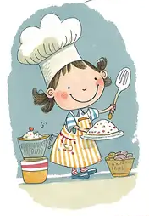
Wochenplan
28.09.2026 bis zum 02.10.2026
Mittagessen
Mittwoch
Gemüsenuggets (A,B,O) mit Kartoffelpüree (B), Knabbergemüse und Dipp (B)
Donnerstag
Kartoffelgratin (A,B) mit Hackfleisch (A,B) und Möhrenrohkost
Freitag
Kürbistopf (B,G) mit Baguette (A,C)

und Pizza Salami
Dienstag
Ged.Fischfilet (A,B,J,H) in Kräutersoße, Vollkornreis und Gurkensalat
Montag
Vollkornnudeln Bolognese (A,B,C) mit buntem Salat

